**Источники создания расширенного уровня сервиса**

**Александр Мокеев**

Когда мы говорим об успехе — мы предполагаем наличие базы конкурентных преимуществ и умения компании реализовывать их быстро и с меньшим бюджетом.

Так обычно выглядит поле конкурентных преимуществ современной дистрибуторский или производственной компании.

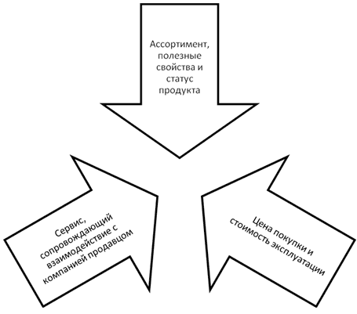

Проведем небольшой анализ.

Ассортимент. С точки зрения возможности использования и срока жизни преимущества в ассортиментном ряду крайне ограниченны из-за высокой скорости копирования.

Цена и стоимость эксплуатации. Преимущества цены носят скорее тактический характер и как длинное преимущество доступны очень ограниченному числу компаний, умеющих и готовых быть дискаунтерами в ограниченной ниже этого сегмента.

Сервис. Сервис в этом смысле не зависит от масштаба и направления бизнеса и отражает скорее умение компании «дружить» с клиентом при прочих равных условий в позиционировании, ассортименте, цене и доступности. Под дружбой я понимаю не только мощную клиент-ориентацию и постоянное CRM-взаимодействие, но и возможность делать для клиента больше с точки зрения сервиса на базе понимания того, что ему еще может потребоваться в приложении к купленному у вас продукту до, во время, после и много после его покупки.

Остановимся на системе сервиса подробнее.

1. Составные части сервиса в разрезе структуры сделки, видов сервиса и ответственных подразделений:

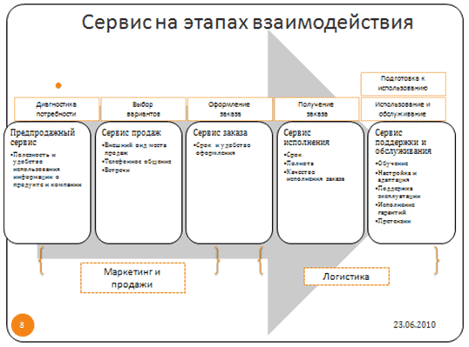

Я предлагаю разделить сервис как деятельность на два уровня.

Первый - назовем его базовый уровень сервиса — деятельность компании, направленная на поддержку процесса продаж и исполнения сделки. Сервис на этом уровне не генерирует доход напрямую.

Второй уровень — его можно назвать расширенный, уровень, который превращает сервис в деятельность, генерирующую дополнительный доход.

Смысл создания расширенного уровня сервиса в предложении клиенту ряда услуг с большей ценностью взамен услуг, которые клиент вынужден покупать у внешних провайдеров параллельно или последовательно с совершением сделки по вашему основному продукту.

Карта формирования доходного сервиса:

1. Подробно описываем цикл сделки клиента.

2. Добавляем к описанию цикла сделки сопутствующие услуги и подрядчиков, к которым клиент обращается во время совершения цикла сделки.

3. Проверяем возможность добавления ценности для клиента в случае если сопутствующие внешние услуги будут конвертированы в опции расширенного сервиса нашего предложения. Можно использовать следующие параметры добавления ценности: экономия ресурсов и времени, снижение рисков.

Для примера я взял нейтральную сделку по продаже офисного кондиционера. Мы проведем поэтапный анализ возможности добавления новых услуг сервиса на основе выявленных скрытых потребностей клиента.

|  |  |  |  |
| --- | --- | --- | --- |
| Этап сделки | Кто обычно исполняет | Скрытые потребности клиента | Предложение, как опция расширенного сервиса |
| Диагностика потребности в охлаждении воздуха и выбор поставщика и марки оборудования. | Поставщик оборудования  Клиент | Получить критерии выбора и разные варианты реализации. | Варианты планировки систем охлаждения с подробным расчетом цены, стоимости монтажа, температурных режимов, дополнительных опций. |
| Доставка и монтаж | Поставщик | Дизайн офисного интерьера не должен быть ухудшен.  Монтажные работы не должны мешать офисному рабочему процессу. | Предложение дополнительных материалов и конструкций, гармонично вписывающих кондиционеры в офисный интерьер  Проведение монтажных работ в нерабочее время. |
| Эксплуатация кондиционеров | Поставщик, сервисная компания | Получить напоминание и профилактическое обслуживание, гарантирующее длительный срок его эксплуатации | Проведение регулярного СТО (по аналогии с автомобилем) |
| Ремонт (после завершения гарантийного срока) | Сервисная компания | Качественное охлаждение воздуха на период ремонта | Временная замена на период ремонта |
| Полная или частичная замена | Поставщик | Продажа устаревшего оборудования на вторичном рынке | Обратный выкуп или зачет стоимости |

Предложенный пример иллюстрирует, что возможности для расширения генерирующего новый доход сервиса есть практически в любой сделке.

Почему мало кто делает сервис преимуществом, а тот, кто делает, становиться успешнее. Примеры услуг и компаний на рынке.

Остановимся на трех примерах. Но сначала несколько слов о необходимых и достаточных основаниях для создания расширенного уровня сервиса.

Качественный и стабильно функционирующий расширенный сервис опирается на:

– отлично работающий стандартизированный базовый уровень сервиса;

– хорошее понимание и регулярное изучение потребностей потребителей и покупателей;

– наличие культуры проектного управления и умение компании быстро организовывать цепочку исполнения созданных услуг, используя в том числе возможности независимых сервисных операторов.

Пример компаний и услуг расширенного сервиса.

|  |  |  |  |
| --- | --- | --- | --- |
| Компания | Основной продукт | Пример услуг пакета стандартного сервиса, добавляющего ценности основным услугам и продуктам | Пример расширенного сервиса, генерирующего дополнительный доход |
| Белый ветер | Розничная и интернет-продажа электроники | Передача клиенту списка заинтересовавших его моделей  Возможность персонально проконсультироваться с продавцом по мобильному телефону | Выбор и настройка необходимого для полезного и комфортного использования клиентом софта  Расширенная гарантия |
| TNT Express | Услуги срочной доставки писем и грузов | Представление различных вариантов упаковки  Электронные сервисы для создания накладных, адресной базы, вызова курьера | Доставка не стандартных по классификации международных перевозчиков грузов  Ускорение доставки или доставка в нерабочее время  Специальная упаковка, усиливающая сохранность груза  Дополнительные логистические операции: рекомплектация, временное хранение |
| World class | Поддержка здорового и активного образа жизни | Фирменное полотенце  «Замораживание» карты доступа на время отпуска | Аренда персональных ящиков в раздевалке  Фитнес-бар  Консультации врача по проблемам питания |

Формирование поддержки исполнения расширенных сервисных услуг опирается на использование собственных возможностей, координации внешней цепочки независимых операторов и комбинаций этих двух вариантов.

Пример комплектования продуктового ряда расширенного сервиса на основе собственного исполнения в разрезе этапов сделки:

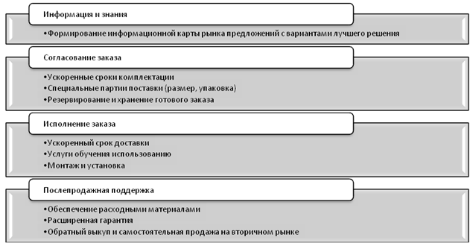

Схема использования и привлечения внешних операторов

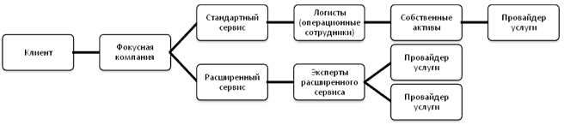

Поддержка исполнения услуг расширенного сервиса

В последнем разделе мы коротко остановимся на ключевых составляющих успешной поддержки создания и исполнения услуг расширенного сервиса:

– определение цены;

– структура поддержки;

– стандарта исполнения.

Цена на услуги расширенного сервиса.

Правила формирования зависят от степени уникальности этой услуги в сравнении с предложением конкурентов по основному продуктовому ряду и конкурентов по предоставлению этой услуги как отдельного продукта.

Фактически два полюса для определения цены — это цена от рынка или цена от ценности.

Структура поддержки

Структура поддержки расширенного сервиса должна учитывать следующие особенности его создания и исполнения:

– продуктовый ряд услуг расширенного сервиса динамичен и кроме заранее рассчитанных услуг может содержать проектные решения;

– спрос на услуги расширенного сервиса трудно прогнозируем и компания-создатель должна очень внимательно относиться к инвестициям, особенно в новые активы, которые могут потребоваться в процессе исполнения;

– для исполнения этих услуг может привлекаться различное количество внешних компаний, что требует хорошей координации и понимания, как работает рынок привлекаемых к исполнению услуги компаний.

Стандарты исполнения

Клиент компании, покупающий услуги расширенного сервиса, чувствителен к качеству их исполнения не менее, чем к качеству базового продукта и сервиса.

Поддержка этой аксиомы должна включать в себя четкое понимание и следование внешним и внутренним стандартам:

– сроках обработки запроса клиента;

– сроках и качестве исполнения услуги;

– скорости реакции и исправления претензий;

– правилах привлечения сторонних операторов.

Расширенный сервис не фетиш, а реальная возможность увеличить доход и усилить возможности компании на рынке. «Побочные эффекты» такого усиления — репутация инновационного бизнеса, хорошее понимание возможностей «соседних» рыночных ниш и потенциал для роста и реализации в первую очередь сотрудников логистических и маркетинговых подразделений компании.

**Список литературы**

Журнал «Marketing pro», № 4 за 2010 год